

**Proyecto grupal: Alimentador de mascotas**

**Asignatura: Proyecto integrador**

**Docente: Cristian Gonzalo Vera**

**Año 2023**

**Diseño conceptual**

El diseño inicial del proyecto de un alimentador inteligente de mascotas está basado en el entorno de desarrollo ESP32.

1. Definición del proyecto: El proyecto resolverá la alimentación de las mascotas del hogar de forma que se cuide la correcta alimentación de los mismos.

2. Requisitos y características clave: El mismo tiene la capacidad de dispensar comida a intervalos específicos, se puede realizar su control en forma remota a través de una aplicación móvil, enviará notificaciones como la falta de agua para el llenado del almacenador principal.

3. Arquitectura general:

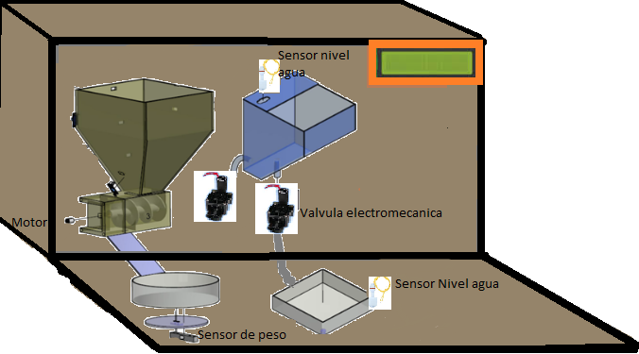

El cerebro del sistema es el ESP32, cuenta con dos depósitos para el almacenamiento de la comida y otro para el agua. El llenado del depósito principal será proporcionado por agua corriente de la red urbana y tendrá un medidor de nivel y una electroválvula para su apertura y cierre. La cubeta donde se deposita el agua para la mascota tiene un sistema exactamente igual al anterior. Para el caso de la comida debajo de la cubeta donde se deposita la misma se colocará un sensor de peso de forma que cuando esté vacía se proceda al llenado de la misma mediante un pequeño motor accionado de forma automática desde el ESP32.

4. Componentes físicos:

* ESP32

* Display 2x16

* Dos electroválvulas

* Dos sensores nivel de líquidos

* Sensor de peso

* Servomotor

* Depósito de agua

* Depósito de comida

* Fuente de alimentación

* Gabinete para almacenar todo el conjunto

* Cubetas para depositar el agua y el alimento de la mascota

5. Componentes digitales:

* Aplicación móvil para el control remoto.

* Servidor o plataforma en la nube para almacenar datos y programación, y una interfaz de usuario (UI) para la aplicación.

6. Comunicación: La comunicación entre el ESP32 y la aplicación móvil se llevará a cabo a través de Wi-Fi.

7. Alimentación: Se realizará con una fuente de alimentación de 12v. 3 Amper. Podría evaluarse un sistema de energía ininterrumpida para el caso de cortes de energía eléctrica.

8. Seguridad: Por seguridad la fuente de alimentación no estará incluida en el gabinete y al mismo solo ingresaran los 12 voltios de manera que esté aislado de los 220 voltios de la línea domiciliaria-

9. Diseño de la interfaz de usuario: La interfaz de usuario será realizada con Html.